第26届电子科技大学数学建模竞赛
A题：库位分配优化问题
一|、背景
1）S工厂自动立体库有7个巷道，共14个货架，7个堆垛机，每个货架分为50层，68列，货架为双深位货架，每个货位的编号按照 “货架编号_货架行数_货架列数_浅深位编号”方式编号，其中浅深位编号定义01为浅位货位，02为深位货位，例如：01_54_06_02代表位于第1个货架、第54层、第06列的深位货位，货架编号方式如图1所示。S工厂所涉及的生产物料存在该立体库中，均以箱为单元存放，所有货位规格相同，每个货位只能存储一个箱子。
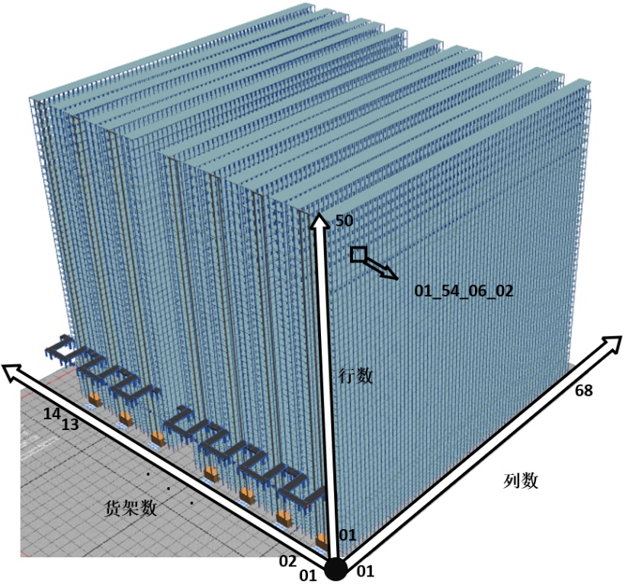
图1 货位编号示意图
2）立库中的货架每层的高度不是统一的。由于S工厂的原材料运载单元有三种类型：E1、E3、E4箱；立库中的货架根据不同的运载单元设定货架每层的高度；货架从第1层至第8层的高度设置200mm，只能存入E1箱子；第9层至第42层的高度设置400mm，可以存入E1箱子和E3箱子; 第43层至第50层的高度设置500mm，可以存入E4、E3、E1箱子；货架层数高度分布示意如图2所示。
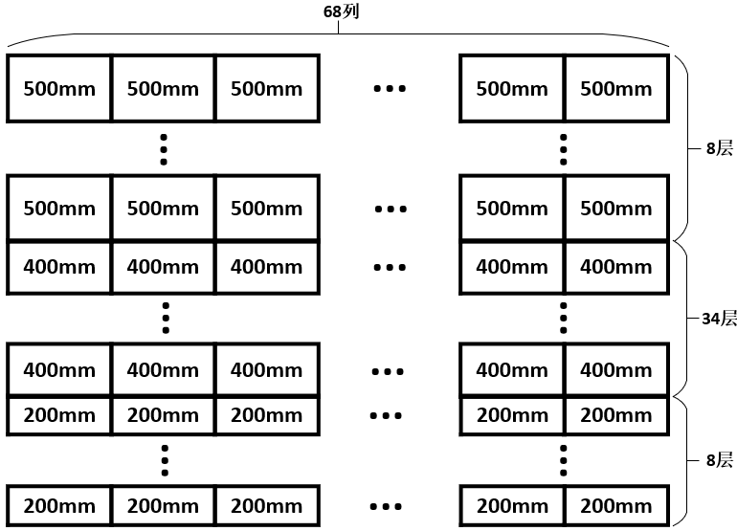
图2立库货架每层高度示意图

3）基于某一时段（可以是天或周）生产数据作为问题的基础数据，分别有原材料库存数量数据、生产线订料数据以及原材料入库数据。基于原材料库存数量数据给每箱原材料分货位；在货位分配后的情况下，以生产线订料数据为基础，求解堆垛机叉取货物时间额总和；同时，以原材料入库数据为基础，求解堆垛机从入库处叉取原料箱放入货位的时间额总和。
4）立库出库规则：当堆垛机要取浅位货位上的料箱时，堆垛机将浅位货位的料箱取出，再移动到立库出口位置，即完成订单；当堆垛机要取深位货位上的料箱时，需要将深位与浅位货位上的料箱一并取出，再将浅位上的料箱存放到另一边货架上空余货位位置，堆垛机再将深位料箱运输到立库出口，即完成订单。
对于深位货架的料箱，堆垛机在叉取货物时存在“倒腾”的低效率动作。自动立库一共有7个巷道与7个堆垛机，堆垛机每次存取，货叉上可放2个存储位；对于深位货架，为了方便区分，同一巷道中相对的货架，位置相对的货格上的双深位货位，定义：
浅位货位：靠近堆垛机的货位；
深位货位：远离堆垛机的货位；
如图3所示，当堆垛机要取深位货位上的目标料箱时，需要将深位与浅位货位上的料箱一并取出，先将浅位上的料箱A存放到对面货架上空余货位位置B（如果同一货格都空时，优先放置深位货位），堆垛机再将深位料箱运输到立库出口。所以，当浅位货位与深位货位都存在运输箱且堆垛机需要叉取深位货位运输箱时，浅位货位的运输箱是否可以被叉取取决另一边货架是否有空余货位；换句话说，在深浅货位都有运输箱的情况下，假如堆垛机一边货架无空闲货位，另一边的货架深位料箱无法取出。
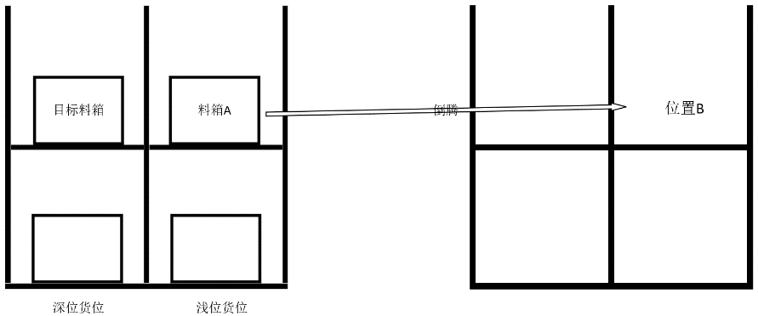
图3-16 双深位货架深位货位叉取示意图
5）仓储管理系统将来料箱分配给巷道后，堆垛机将来料箱叉起运输至货架上目标货位；堆垛机每次可入库两个料箱。
6）在深位货位与浅位货位所存储的原材料相同的情况下，订料数量为两箱时，深位货位料箱与浅位货位料箱一并取出发往产线，当订料数量为一箱时，浅位货位上的料箱优先被取出来发往产线。
7）堆垛机上货入库与取货出货都是要时间的，可分为立库出（入）口至货位的行进时间，一般与max(行位，列位)有关，可以考虑线性关系（匀速行进与升降），也可以考虑非线性关系（即时为有加减速的实际过程）；上货（取货）时间，一般可以假设为常数；取深货位料箱时重新放置浅货位料箱的时间，如果堆垛机在不移动的情形下，相当于上料时间。
8）相关数据表：部分原材料编码与库存数量情况如表1， 部分生产线订料数据如表2。部分入库材料数据如表3，
表1部分原材料编码与库存数量情况（原材料2000种）
原材料编号 | 箱子类型 | 消耗占比 | 库存数量/箱
B6T0000000316 | E4 | 0.016 | 20
B6T0000000317 | E4 | 0.0121 | 20
B6T0000000318 | E4 | 0.0119 | 20
B6T0000000319 | E4 | 0.0132 | 22
B6T0000000320 | E3 | 0.0201 | 31
B6T0000000321 | E3 | 0.0294 | 60
B6T0000000322 | E3 | 0.0254 | 60
B6T0000000323 | E3 | 0.0136 | 60
B6T0000000324 | E3 | 0.1368 | 30
B6T0000000325 | E3 | 0.0316 | 34
··· | ··· | ·· | ···

表2部分生产线订料数据
订单号 | 箱号 | 箱子类型 | 原材料号 | 单位 | 时间
56 | SE3V WRPBJE | E3 | B6T0000001104 | 箱 | 2026/6/2 16:30
57 | SE3V K5RBW2 | E3 | B6T0000001104 | 箱 | 2026/6/2 16:30
58 | SE3V ZLAOI4 | E3 | B6T0000001104 | 箱 | 2026/6/2 16:30
59 | SE1V QE3RZS | E1 | B6T0000001664 | 箱 | 2026/6/2 15:02
60 | SE1V J49ITN | E1 | B6T0000001664 | 箱 | 2026/6/2 15:02
61 | SE1V 7S55J2 | E1 | B6T0000001664 | 箱 | 2026/6/2 15:02
62 | SE1V O7S3KK | E1 | B6T0000001664 | 箱 | 2026/6/2 15:02
63 | SE1V V9RFTM | E1 | B6T0000001664 | 箱 | 2026/6/2 15:02
64 | SE1V TTQLGZ | E1 | B6T0000001664 | 箱 | 2026/6/2 15:02
65 | SE1V UI1B0Z | E1 | B6T0000001664 | 箱 | 2026/6/2 15:02
··· | ··· | ·· | ··· | ··· | ···
表3部分入库材料数据
入库批次 | 原材料编号 | 箱子类型 | 入库数量/箱 | 入库时间
IN0105 | B6T0000000303 | E4 | 5 | 2026/6/6 11:32
IN0106 | B6T0000000305 | E4 | 31 | 2026/6/4 6:24
IN0107 | B6T0000000313 | E4 | 31 | 2026/6/4 22:03
IN0108 | B6T0000000316 | E4 | 4 | 2026/6/4 7:22
IN0109 | B6T0000000317 | E4 | 2 | 2026/6/2 5:06
IN0110 | B6T0000000318 | E4 | 2 | 2026/6/2 5:47
IN0111 | B6T0000000322 | E3 | 5 | 2026/6/5 7:10
IN0112 | B6T0000000323 | E3 | 2 | 2026/6/2 15:54
IN0113 | B6T0000000326 | E3 | 4 | 2026/6/3 17:26
IN0114 | B6T0000000327 | E3 | 6 | 2026/6/3 9:50
IN0115 | B6T0000000330 | E3 | 3 | 2026/6/5 20:18
IN0105 | B6T0000000303 | E4 | 5 | 2026/6/6 11:32
··· | ··· | ·· | ··· | ···

二、库位分配问题优化
根据生产计划，计算每天每种原材料消耗数量，生成一段时间的原材料需求订单，在此基础上，根据现有立库现有物料的库存数量状况，重新分配库位，以保证缩短原材料需求订单的叉取时间，参照前人对货位分配优化的研究^{[44]} ，设置目标函数如下：
$$\begin{aligned}\min{T=}\sum_{i=1}^{n}{t_{i}}\#\left(4−1\right)\end{aligned}$$
其中，$n$为所有原材料需求单的数量，$t_{i}$为原材料需求单$i$下单时间点到订单完成时间点之间的时间段。
三、要解决的问题
请你们组为S工厂解决以下问题：
问题一：库位初始分配优化
假设仓库当前为空库状态，需要根据表1中的原材料库存数据，为所有原材料箱分配初始库位。
要求：
1. 建立库位分配的数学模型，目标是最小化未来出库作业的总时间期望值。
2. 需要考虑的因素包括：
◦ 原材料的消耗频率（消耗占比）。
◦ 箱子类型与货架层高的匹配约束。
◦ 双深位货位的特殊约束（同类原材料应尽量存放在同一货格的深浅位）。
- 给出具体的库位分配方案，并计算理论上的平均单次出库时间。

问题二：纯出库场景下的堆垛机调度优化
基于问题一的库位分配结果，根据表2中的订料数据，在只虑出库作业的情况下。
要求：
1. 建立堆垛机调度优化模型，目标是完成所有订单的总时间最短。
2. 分析是否存在因"倒腾"操作导致的死锁风险，如有，给出解决方案。
3. 设计求解算法，给出各堆垛机的作业序列和时间安排。
4. 比较不同调度策略（如先进先出、紧急优先、就近原则等）的效果。

问题三：入库与出库协同优化
在实际生产中，入库作业和出库作业会同时进行。假设入库任务按照表3的时间到达。
要求：
1. 建立入库-出库协同调度模型，目标是最小化所有作业完成的总时间。
2. 考虑堆垛机的复合作业模式（一次行程同时完成入库和出库）。
3. 分析入库时货位选择对后续出库效率的影响。
4. 给出完整的调度方案，包括：
◦ 每台堆垛机的作业时间表。
◦ 入库货位分配方案。
◦ 出库作业序列。

问题四：堆垛机非线性速度模型的优化
在更精细的模型中，堆垛机的速度受到负载和位置的影响：
• 空载时：水平最大速度3m/s，垂直最大速度0.75m/s。
• 满载时：水平最大速度2.3m/s，垂直最大速度0.58m/s。
• 启动阶段存在非线性加速过程，空载时：水平最大加速度0.5m/s²，垂直最大虽速度0.15m/s²。满载时：水平最大加速度0.4m/s²，垂直最大加速度0.1m/s²。
要求：
1. 建立考虑非线性速度的堆垛机运动时间模型。
2. 重新求解问题三，分析线性模型与非线性模型的差异。
3. 讨论速度模型复杂度对优化结果的影响。
4. 提出更精确的调度方案。

问题五：动态库存变化下的库位重分配策略
在实际运营中，库存会随时间动态变化。当某些原材料库存大幅减少或增加时，可能需要进行库位重分配：
要求：
1. 建立动态库位重分配模型，确定何时触发重分配以及如何重分配。
2. 考虑重分配成本（包括时间成本和作业冲突）。
3. 设计自适应的库位管理策略。
4. 通过仿真验证策略的有效性。

四、附件数据包含：
1. 附件1：原材料库存数据.csv
◦ 约2000种原材料的库存信息
◦ 字段：原材料编号、箱子类型、消耗占比、库存数量
2. 附件2：生产线订料数据.csv
◦ 2021年6月1日至6月7日的全部订料记录
◦ 字段：订单号、箱号、箱子类型、原材料编号、需求时间
3. 附件3：入库数据.csv
◦ 同期原材料入库记录
◦ 字段：入库批次、原材料编号、箱子类型、入库数量、入库时间

五、参赛与提交要求
1. 论文应包括：摘要、问题分析、模型假设、模型建立、求解算法、结果分析、结论等部分
2. 数学模型应给出完整的变量定义、目标函数和约束条件
3. 算法设计应说明复杂度分析和收敛性（如适用）
4. 结果应给出具体的数值解，并进行敏感性分析
5. 可以不用解决所有的问题。但好的论文应该是很好地解决更多问题。
6. 论文PDF文件（含附录）

